
МАЙ 2014 ГОДА № 5 (44)

ИНФОРМАЦИОННЫЙ БЮЛЛЕТЕНЬ
МБУК «ЦЕНТРАЛЬНАЯ МЕЖПОСЕЛЕНЧЕСКАЯ БИБЛИОТЕКА
НАРО-ФОМИНСКОГО МУНИЦИПАЛЬНОГО РАЙОНА»


"Учитывая большой вклад российских библиотек в развитие отечественного просвещения, науки и культуры и необходимость дальнейшего повышения их роли в жизни общества, постановляю:
Установить общероссийский День библиотек и отмечать его 27 мая...»
(Указ Президента РФ Б.Н.Ельцина №539 от 27 мая 1995г.)

ИСТОРИЯ ПРАЗДНИКА
Ежегодно 27 мая с 1995 года в Российской Федерации отмечается общероссийский День библиотек, установленный данным указом. Дата праздника выбрана не случайно. Именно в этот день далекого 1795 года императрица Екатерина II тоже подписала указ, в котором говорилось об основании Императорской Публичной библиотеки в Санкт-Петербурге.

ЗНАЧЕНИЕ ПРАЗДНИКА
Это праздник не только профессиональных библиотекарей, но и всех людей, которые любят книги и понимают их огромную роль в культурной жизни общества. Даже маленькая библиотека – это бесценный кладезь мудрости, которую человечество накапливало веками. Что уж говорить о крупнейших библиотеках мира. Все они бережно хранят книги, охватывающие многотысячелетний путь развития человечества. Являются самыми яркими свидетельствами всех тех исторических этапов, которые прошло общество в процессе своего становления. Поэтому одна из главных задач праздника — отметить большой вклад библиотек в развитие культуры, науки и просвещения, их важнейшую роль в жизни общества.

ЭТО ИНТЕРЕСНО
- В переводе с греческого «библио» - значит «книга», «тека» - «хранилище», «библиотека» - это «хранилище книг».
- Самые первые библиотеки появились в Древнем Египте под вывеской: «Аптека для души».
- Фонд знаменитой Александрийской библиотеки составлял до 800 тысяч текстов на многих языках.
- В библиотеке Александрийского мусейона впервые была реализована система каталогизации и расстановки книг.
- В Арабском Халифате библиотеки назывались "Домами мудрости".
- Первой библиотекой на Руси считается библиотека при Софийском соборе в Киеве, основанная в 1037 году Ярославом Мудрым.
- Ещё в средневековом Китае был заключён "Договор об обмене древностями" — своего рода договор о книгообмене с элементами межбиблиотечного абонемента.
- В XV веке была разработана инструкция, в которой сформулировали требования, предъявляемые к библиотекарю: ученость, приятный характер, представительная внешность, красноречие.
- Профессия библиотекаря до ХХ века считалась исключительно мужской привилегией.
ТРАДИЦИИ ПРАЗДНИКА
Каждый год 27 мая в библиотеках страны проходят книжные выставки и ярмарки, встречи с известными писателями, критиками и литературоведами.
В Центральной межпоселенческой библиотеке в этот день проводятся различные мероприятия, направленные на привлечение новых читателей и повышение роли книги в жизни людей. Это - акции, семинары, встречи библиотечных специалистов; подводятся итоги конкурсов профессионального мастерства.
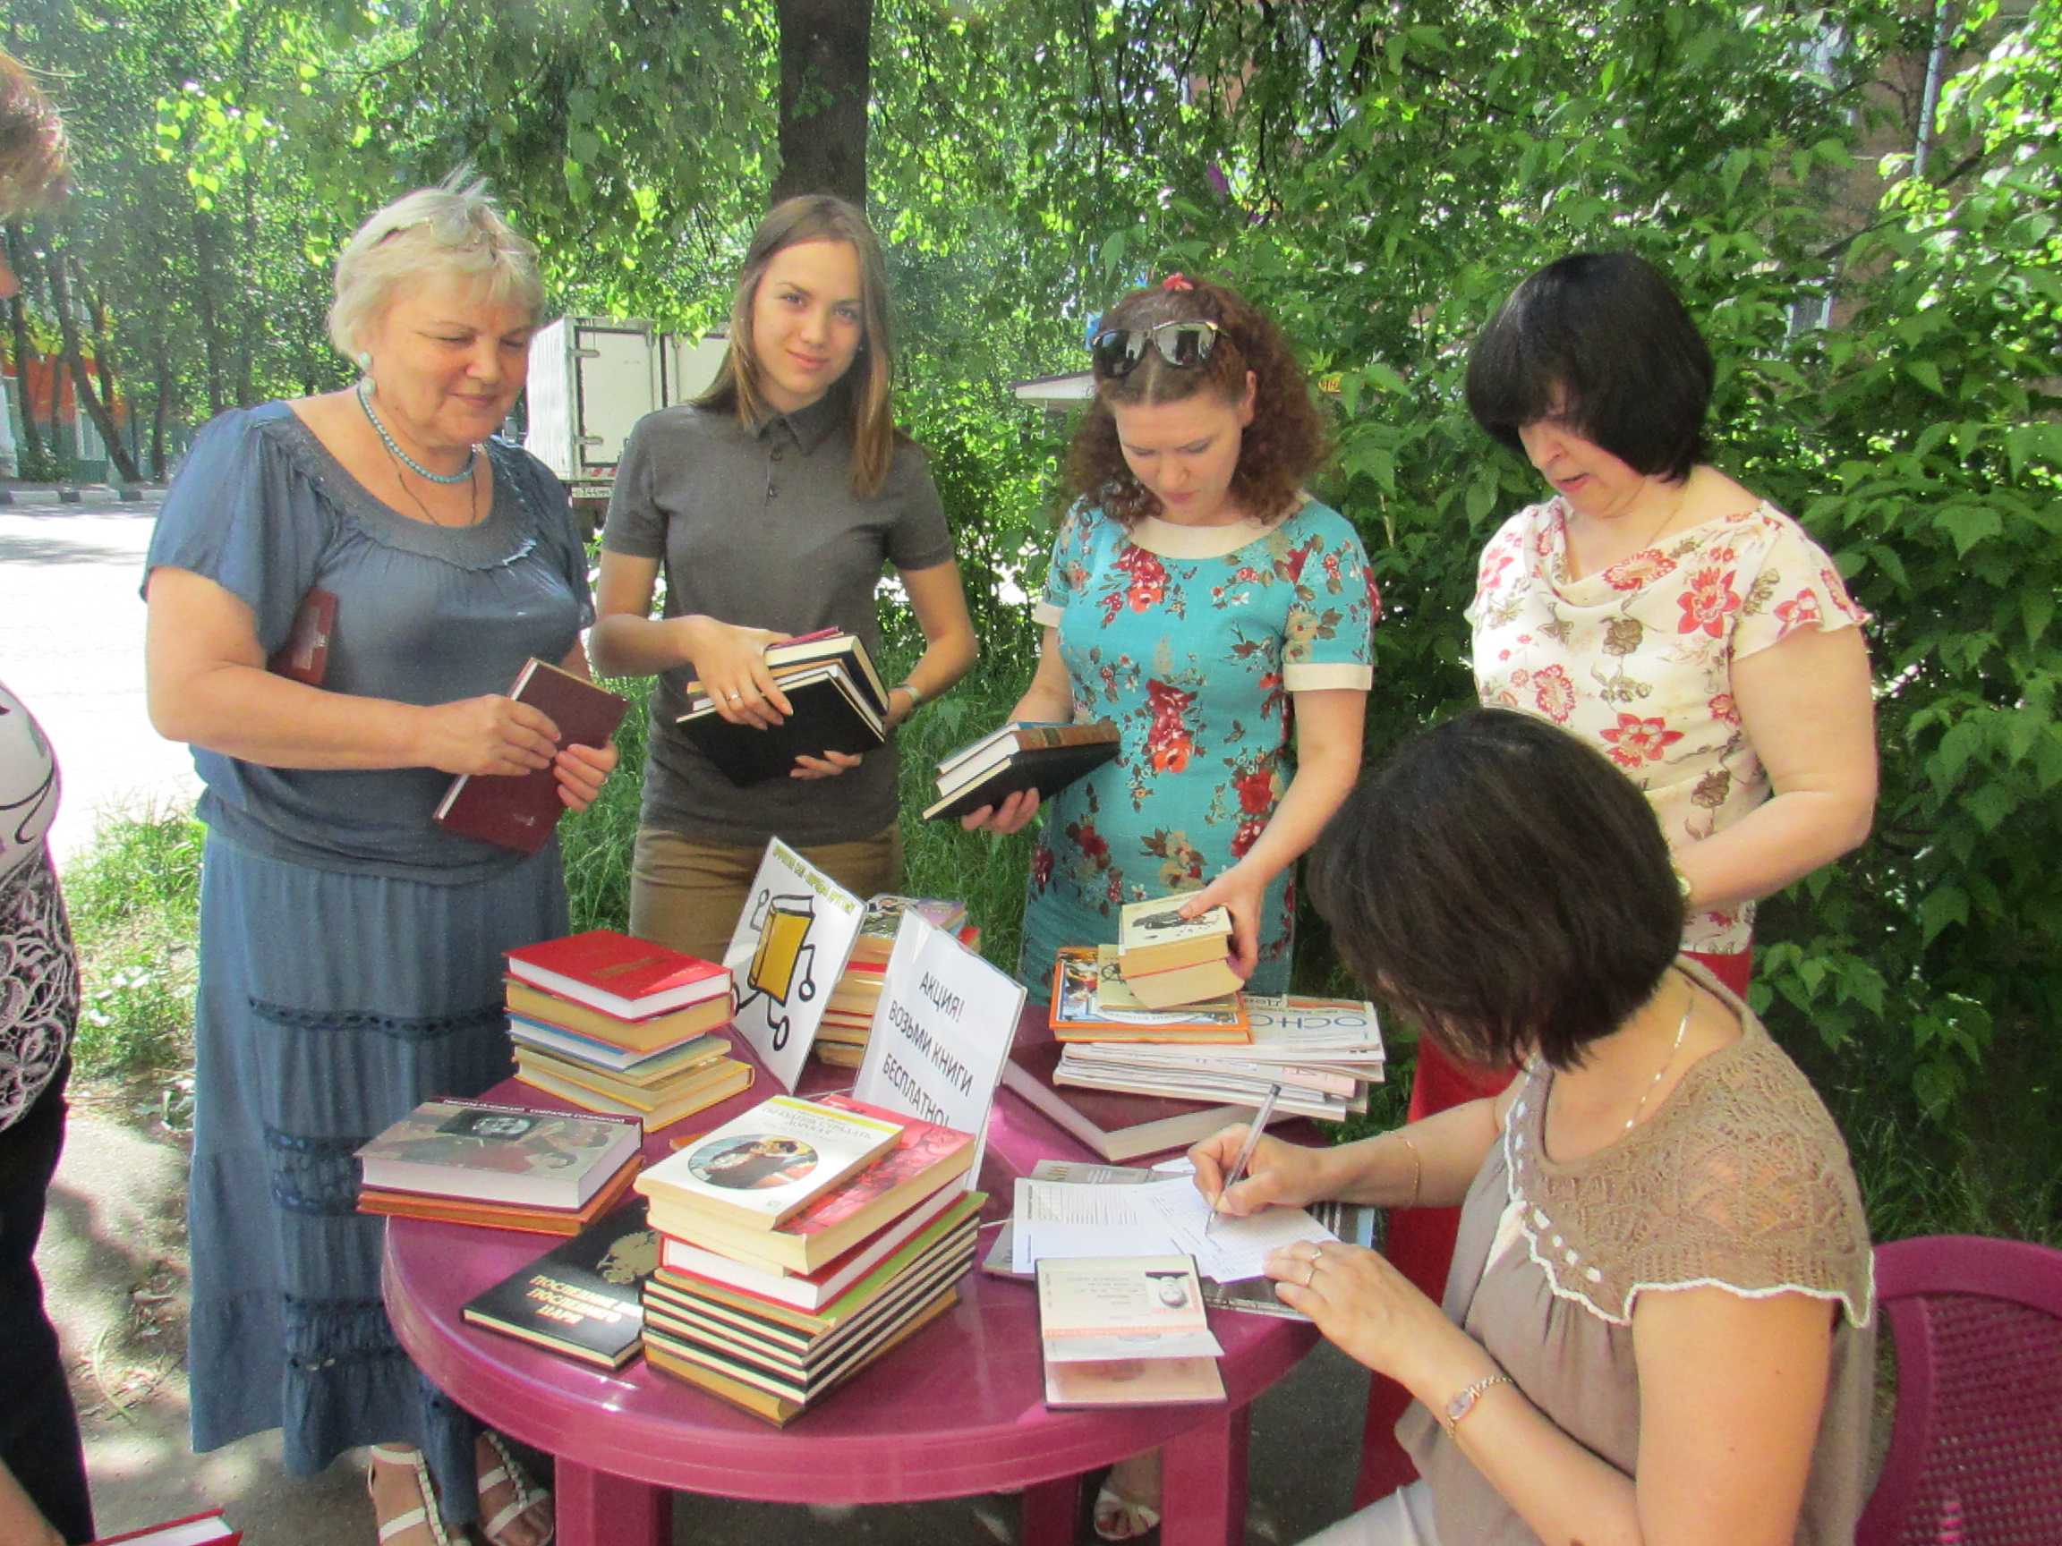
Хорошей традицией библиотеки стала ежегодная акция «БУКРОССИНГ». В течение недели горожанам предлагали поучаствовать в движение по продвижению книги. Принцип его прост: «Прочитал - отдай другому». Каждый участник этой акции под открытым небом мог взять любую заинтересовавшую его книгу абсолютно бесплатно, а взамен принести свои книги. Для этого необязательно быть постоянным читателем библиотеки, но количество желающих записаться в эти дни, как правило, увеличивается.

27 мая на улицах города Наро-Фоминск состоялся либмоб «Как пройти в библиотеку», организованный Центральной межпоселенческой библиотекой совместно с библиотекой г.п. Наро-Фоминск. Либмоб был приурочен к общероссийскому Дню библиотек и направлен на популяризацию книги и повышение читательского интереса. Впервые библиотекари вышли с этой акцией в 2012 году, и, готовясь к ней, всегда издают рекламную печатную продукцию: книжные закладки, библиотечные путеводители, плакаты. Суть либмоба состоит в следующем: горожанам предлагается ответить на несколько вопросов: «Сколько в городе библиотек?», «Как пройти в библиотеку?», «Как часто вы посещаете библиотеку?».
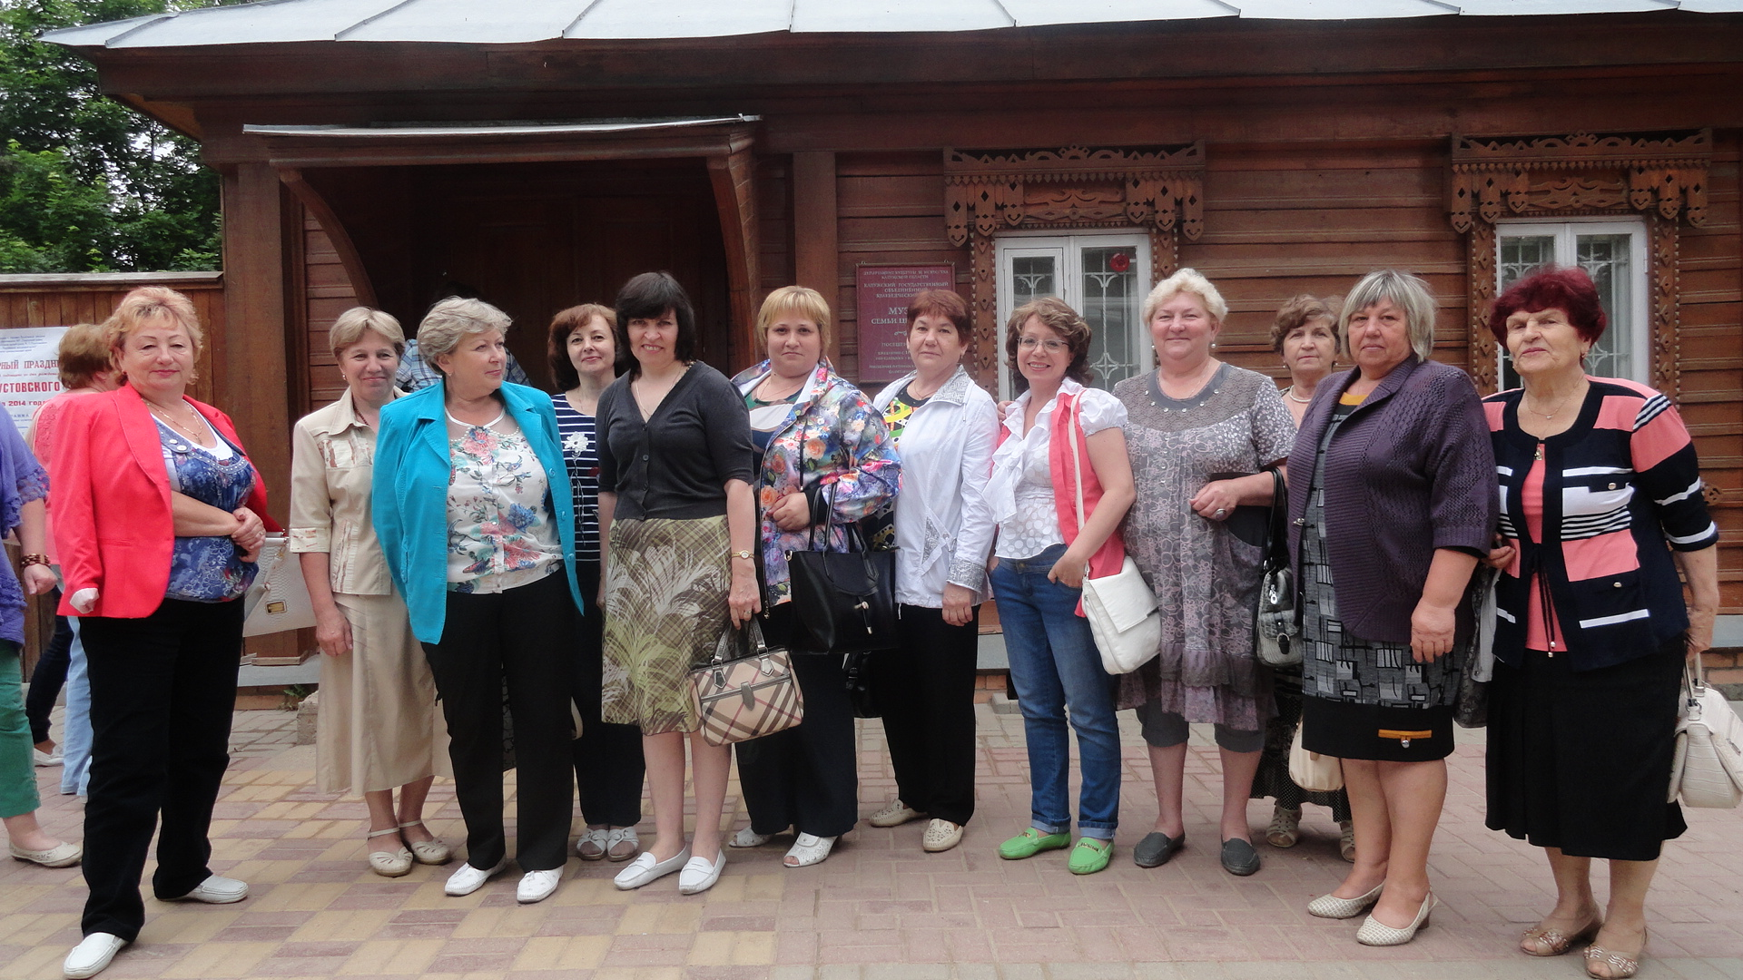
Традиционно с 2011 года Центральная межпоселенческая библиотека свой профессиональный праздник встречает районными праздничными семинарами, которые завершаются интересными и познавательными экскурсиями. Библиотекари побывали в Культурно-образовательном туристическом центре «ЭТНОМИР»; прошлись вместе с директором Верейского историко-краеведческого музея Комаровским Ю.В. по историческим местам города Вереи; открыли для себя старинный город Калугу, посетили Калужскую Свято-Успенскую Тихонову пустынь; познакомились со старинным русским городом Тарусой, посетили музей семьи Цветаевой и Тарусский краеведческий музей.
В том, что профессиональный праздник библиотечных работников отмечается в мае, есть своя справедливость. Это время особенно дорого: и как символ весеннего возрождения, которое природа демонстрирует пышным цветом и зеленью, и близким каждому сердцу праздником Победы. И как месяц, в котором многое связано с книгой, открывающей путь к свету разума и добра: в мае прогрессивная общественность отмечает День славянской письменности и культуры, День свободы печати и Общероссийский День библиотек.
Этот праздник объединяет всех, кто связан с КНИГОЙ, ЧТЕНИЕМ, БИБЛИОТЕКОЙ!
Информационный бюллетень подготовлен информационно-библиографическим отделом
МБУК «Центральная межпоселенческая библиотека Наро-Фоминского района».
Телефон: 34-3-99-10, e-mail: nf-cmb@yandex.ru,
Наш сайт: cmb-nf.ru

